一包：行政村健身器材采购
序号 | 产品名称 | 技术参数 | 图片
1 | 告示牌 | ★1、主要承载立柱尺寸不小于φ114×3.0mm  *2、主要承载横梁尺寸不小于 32×32×2.0mm  3、闭合开口、不完全闭合开口符合GB 19272-2011的要求  4、告示牌版面采用不锈钢材质，板材规格为800×600×0.8mm，告示牌正面为“自定义模式”（根据需求选择内容）；背面为安全提示；  5、不存在和使用功能无关的凸出物  6、安装方式：采用直埋式 地埋深度500mm  7、器材符合GB19272-2011标准（获得NSCC国体认证证书）。 | 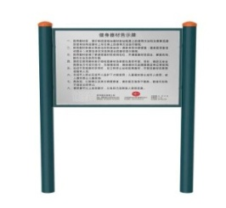
2 | 单杠 | ★1、主要承载立柱尺寸不小于φ114×3.0mm；  2、主要承载横梁尺寸不小于φ28mm(圆钢)；  3、使用宽度不小于1250mm，杠面高度不小于1891mm，横杠外径不小于φ28mm；  4、安装方式：采用直埋式 埋地深度：600mm  5、器材符合GB19272-2011标准（获得NSCC国体认证证书）。 | 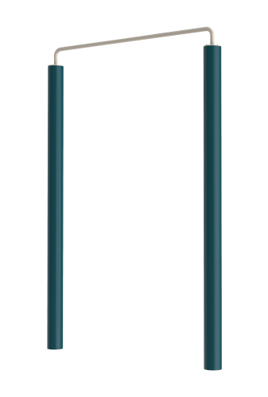
3 | 双杠 | ★1、主要承载立柱尺寸不小于 φ114×3.0mm；  *2、主要承载横梁尺寸不小于φ42×3.0mm；  *3、两杠内侧距离不小于490mm，杠长不小于2490mm，相应的纵向立柱中心距不小于1490mm，杠面高度不小于1290mm，横杆外径不小于40mm；  4、安装方式：采用直埋式、埋地深度：500mm；  5、器材符合GB19272-2011标准（获得NSCC国体认证证书）。 | 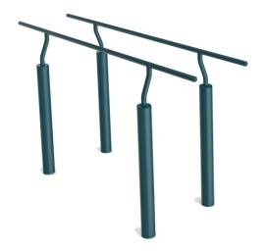
4 | 腿部按摩器 | ★1、主要承载立柱尺寸不小于φ114×3.0mm；  *2、主要承载横梁尺寸不小于φ25圆钢；  *3、按摩轮转轴直径不小于φ23mm；  4、安装方式：采用直埋式、埋地深度：500mm；  5、器材符合GB19272-2011标准（获得NSCC国体认证证书）。 | 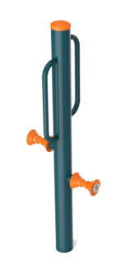
5 | 立式腰背按摩器 | ★1、主要承载立柱尺寸不小于φ114×3.0mm；  *2、主要承载横梁尺寸不小于φ42×3.0mm；  *3、按摩轮与刚性固定部件件最小距离不小于65mm；  *4、按摩轮转轴直径不小于φ25mm；  5、安装方式：采用直埋式、埋地深度：500mm；  6、器材符合GB19272-2011标准（获得NSCC国体认证证书）。 | 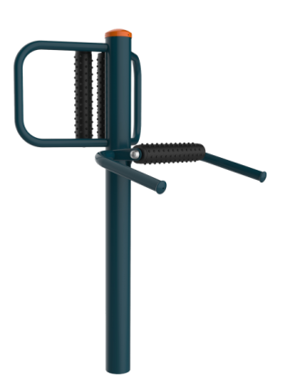
6 | 上肢牵引器 | ★1、主要承载立柱尺寸不小于φ114×3.0mm；  *2、主要承载横梁尺寸不小于φ76×3.0mm；  *3、器材活动连接处采用轴承连接，轴承直径不小于φ28mm；  *4、采用塑胶把套，以增强使用时的舒适度感，手柄端部直径不小于φ50mm;上肢牵引器活动把手（不含柔性部件）质量500g;  5、器材承受主要载荷的牵索、连接钩环、连接接头的抗拉力14500N;  *6、活动杆件底部距离地面的距离不小于1900mm；  7、安装方式：采用直埋式 埋地深度：600mm  8、器材符合GB19272-2011标准（获得NSCC国体认证证书）。 | 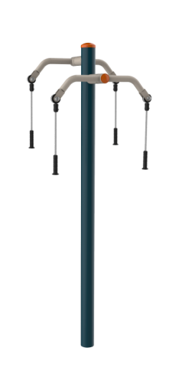
7 | 上肢舒缓训练器 | ★1、主要承载立柱尺寸不小于 φ114×3.0mm；  2、主要承载横梁尺寸不小于φ76×3.0mm；  3、安装方式：采用直埋式；埋地深度：500mm；  4、器材符合GB19272-2011标准（获得NSCC国体认证证书）。 | 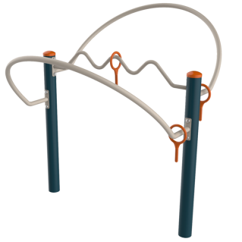
8 | 弹振压腿架 | ★1、主要承载立柱尺寸不小于φ114×3.0mm；  2、主要承载横梁尺寸不小于Φ32×2.5mm；  3、安装方式：采用直埋式、埋地深度：400mm。  4、器材符合GB19272-2011标准（获得NSCC国体认证证书）。 | 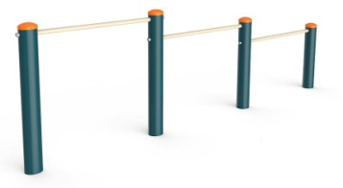
9 | 坐立式扭腰器 | ★1、主要承载立柱尺寸不小于 φ114×3.0mm；  2、主要承载横梁尺寸不小于Φ50×2.5mm；  3、脚或腿的卡夹活动部件底面与地面或其他部件的间距不小于110mm；  4、脚踏部位有防滑措施；  5、站立使用的单脚防滑面积不小于40192mm，站立使用的防滑面摩擦系数不小于0.53；  6、扭腰盘采用碳钢材质且壁厚不小于4毫米；扭腰盘规格不小于Φ300*4.0mm；  7、扭腰盘上表面边缘以R不小于3mm的圆弧过渡；扭腰盘下部棱边以R不小于2mm的半圆弧予以过渡；  8、安装方式：采用直埋式 埋地深度：500mm；  9、器材符合GB19272-2011标准（获得NSCC国体认证证书）。 | 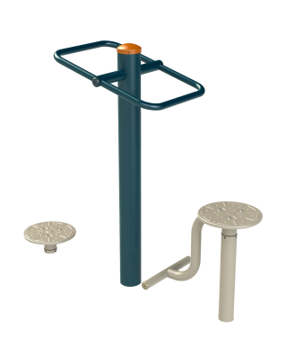
10 | 臂力训练器 | ★1、主要承载立柱尺寸不小于 Φ114×3.0mm；  2、主要承载横梁尺寸不小于Φ114×3.0mm；  3、内有阻尼装置；  4、手握支撑部位尺寸不小于32mm；  4、安装方式：采用直埋式、埋地深度：500mm；  5、器材符合GB19272-2011标准（获得NSCC国体认证证书）。 | 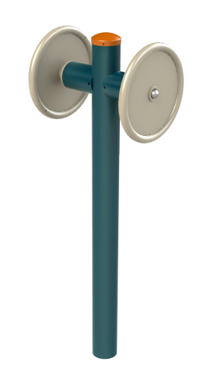
11 | 二位太空漫步机 | ★1、主要承载立柱尺寸不小于φ114×3.0mm；  *2、主要承载衡梁尺寸不小于□80×40×3.0mm；  *3、摆杆有限位装置，且单侧摆动幅度不小于60°，摆杆选用不小于Φ60mm×3.0 mm管材；  *4、摆杆与主立柱内侧的最小距离处不小于63mm；  *5、踏板的主运动方向和易滑脱方向设置高度不小于28mm、长度大于踏板周长2/3的防滑脱的凸台或护板；凸台顶部棱边全部以不小于2mm的R圆弧过渡；  *6、脚踏部位有防滑措施，站立使用的单脚防滑面:48500mm2，摩擦系数不小于0.5；  *7、摆动部件下缘距底面高度不小于86mm；  *8、相邻运动的两踏板的间距不小于160mm；  9、转轴直径30毫米，并辅以调质热处理；轴承座最薄处壁厚6毫米，轴承选用6026承载能力的深沟球轴；  10、踏板前后两侧采取防止碰撞第三者的缓冲措施；  11、安装方式：采用直埋式 埋地深度：500mm  12、器材符合GB19272-2011标准（获得NSCC国体认证证书）。 | 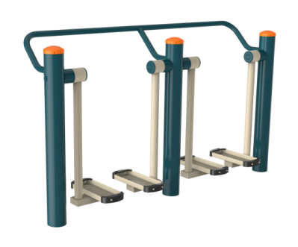
12 | 篮球架 | ★1、主架、连接杆（板）均采用优质高强度钢材制作，并采用合理的连接结构，确保使用安全及良好的耐久性；主架不小于φ165×4.0mm定制的优质圆钢管一体弯管成形。伸臂不小于1845mm。主要承载横梁不小于φ60×2.0mm；  2、篮板符合GB 19272-2011的要求和GB 19851.3-2005要求；  3、篮架支点与篮板结合处设优质钢板加固。篮板与拉杆连接处所用8个螺母均作预埋处理；篮板与篮架用特制半圆头方颈螺栓固定，强度不低于8.8级，增强稳定性；  4、篮圈：采用优质Ф20圆钢，圈下焊有Ф10×1.5 mm圆管，十二段均匀分布留适当间隙，内穿钢丝，配尼龙篮网。篮圈采用抗压篮圈，水平固定在篮板上，与篮架连接的钢板采用优质钢板，优质弹簧特制圆头螺栓。篮圈在去除压力后可自动返回原位置；  5、篮板支撑：篮架上、下拉杆采用Ф50×2mm优质钢管，分左右件连接。通过调节上拉杆可调节篮板的板面垂直度，通过调节下拉杆，可调节篮圈与地面的平行度。主架与篮板五点连接；  6、紧固件：所有紧固件均采用镀铬螺栓、螺母，防锈级别与器材使用寿命相匹配；  7、安装方式：采用直埋式 埋地深度：900mm；  8、器材符合GB19272-2011标准（获得NSCC国体认证证书）。 | 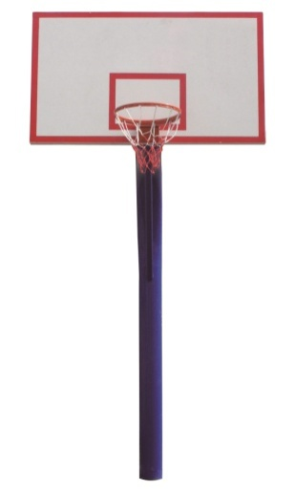

二包：农村健身器材采购
序号 | 产品名称 | 技术参数 | 图片
1 | 告示牌 | ★1、主要承载立柱尺寸不小于φ114×3.0mm  *2、主要承载横梁尺寸不小于 32×32×2.0mm  3、闭合开口、不完全闭合开口符合GB 19272-2011的要求  4、告示牌版面采用不锈钢材质，板材规格为800×600×0.8mm，告示牌正面为“自定义模式”（根据需求选择内容）；背面为安全提示；  5、不存在和使用功能无关的凸出物  6、安装方式：采用直埋式 地埋深度500mm  7、器材符合GB19272-2011标准（获得NSCC国体认证证书）。
2 | 单杠 | ★1、主要承载立柱尺寸不小于φ114×3.0mm；  2、主要承载横梁尺寸不小于φ28mm(圆钢)；  3、使用宽度不小于1250mm，杠面高度不小于1891mm，横杠外径不小于φ28mm；  4、安装方式：采用直埋式 埋地深度：600mm  5、器材符合GB19272-2011标准（获得NSCC国体认证证书）。
3 | 双杠 | ★1、主要承载立柱尺寸不小于 φ114×3.0mm；  *2、主要承载横梁尺寸不小于φ42×3.0mm；  *3、两杠内侧距离不小于490mm，杠长不小于2490mm，相应的纵向立柱中心距不小于1490mm，杠面高度不小于1290mm，横杆外径不小于40mm；  4、安装方式：采用直埋式、埋地深度：500mm；  5、器材符合GB19272-2011标准（获得NSCC国体认证证书）。
4 | 腿部按摩器 | ★1、主要承载立柱尺寸不小于φ114×3.0mm；  *2、主要承载横梁尺寸不小于φ25圆钢；  *3、按摩轮转轴直径不小于φ23mm；  4、安装方式：采用直埋式、埋地深度：500mm；  5、器材符合GB19272-2011标准（获得NSCC国体认证证书）。
5 | 立式腰背按摩器 | ★1、主要承载立柱尺寸不小于φ114×3.0mm；  *2、主要承载横梁尺寸不小于φ42×3.0mm；  *3、按摩轮与刚性固定部件件最小距离不小于65mm；  *4、按摩轮转轴直径不小于φ25mm；  5、安装方式：采用直埋式、埋地深度：500mm；  6、器材符合GB19272-2011标准（获得NSCC国体认证证书）。
6 | 上肢牵引器 | ★1、主要承载立柱尺寸不小于φ114×3.0mm；  *2、主要承载横梁尺寸不小于φ76×3.0mm；  *3、器材活动连接处采用轴承连接，轴承直径不小于φ28mm；  *4、采用塑胶把套，以增强使用时的舒适度感，手柄端部直径不小于φ50mm;上肢牵引器活动把手（不含柔性部件）质量500g;  5、器材承受主要载荷的牵索、连接钩环、连接接头的抗拉力14500N;  *6、活动杆件底部距离地面的距离不小于1900mm；  7、安装方式：采用直埋式 埋地深度：600mm  8、器材符合GB19272-2011标准（获得NSCC国体认证证书）。
7 | 上肢舒缓训练器 | ★1、主要承载立柱尺寸不小于 φ114×3.0mm；  2、主要承载横梁尺寸不小于φ76×3.0mm；  3、安装方式：采用直埋式；埋地深度：500mm；  4、器材符合GB19272-2011标准（获得NSCC国体认证证书）。
8 | 弹振压腿架 | ★1、主要承载立柱尺寸不小于φ114×3.0mm；  2、主要承载横梁尺寸不小于Φ32×2.5mm；  3、安装方式：采用直埋式、埋地深度：400mm。  4、器材符合GB19272-2011标准（获得NSCC国体认证证书）。
9 | 坐立式扭腰器 | ★1、主要承载立柱尺寸不小于 φ114×3.0mm；  2、主要承载横梁尺寸不小于Φ50×2.5mm；  3、脚或腿的卡夹活动部件底面与地面或其他部件的间距不小于110mm；  4、脚踏部位有防滑措施；  5、站立使用的单脚防滑面积不小于40192mm，站立使用的防滑面摩擦系数不小于0.53；  6、扭腰盘采用碳钢材质且壁厚不小于4毫米；扭腰盘规格不小于Φ300*4.0mm；  7、扭腰盘上表面边缘以R不小于3mm的圆弧过渡；扭腰盘下部棱边以R不小于2mm的半圆弧予以过渡；  8、安装方式：采用直埋式 埋地深度：500mm；  9、器材符合GB19272-2011标准（获得NSCC国体认证证书）。
10 | 臂力训练器 | ★1、主要承载立柱尺寸不小于 Φ114×3.0mm；  2、主要承载横梁尺寸不小于Φ114×3.0mm；  3、内有阻尼装置；  4、手握支撑部位尺寸不小于32mm；  4、安装方式：采用直埋式、埋地深度：500mm；  5、器材符合GB19272-2011标准（获得NSCC国体认证证书）。
11 | 二位太空漫步机 | ★1、主要承载立柱尺寸不小于φ114×3.0mm；  *2、主要承载衡梁尺寸不小于□80×40×3.0mm；  *3、摆杆有限位装置，且单侧摆动幅度不小于60°，摆杆选用不小于Φ60mm×3.0 mm管材；  *4、摆杆与主立柱内侧的最小距离处不小于63mm；  *5、踏板的主运动方向和易滑脱方向设置高度不小于28mm、长度大于踏板周长2/3的防滑脱的凸台或护板；凸台顶部棱边全部以不小于2mm的R圆弧过渡；  *6、脚踏部位有防滑措施，站立使用的单脚防滑面:48500mm2，摩擦系数不小于0.5；  *7、摆动部件下缘距底面高度不小于86mm；  *8、相邻运动的两踏板的间距不小于160mm；  9、转轴直径30毫米，并辅以调质热处理；轴承座最薄处壁厚6毫米，轴承选用6026承载能力的深沟球轴；  10、踏板前后两侧采取防止碰撞第三者的缓冲措施；  11、安装方式：采用直埋式 埋地深度：500mm  12、器材符合GB19272-2011标准（获得NSCC国体认证证书）。
12 | 篮球架 | ★1、主架、连接杆（板）均采用优质高强度钢材制作，并采用合理的连接结构，确保使用安全及良好的耐久性；主架不小于φ165×4.0mm定制的优质圆钢管一体弯管成形。伸臂不小于1845mm。主要承载横梁不小于φ60×2.0mm；  2、篮板符合GB 19272-2011的要求和GB 19851.3-2005要求；  3、篮架支点与篮板结合处设优质钢板加固。篮板与拉杆连接处所用8个螺母均作预埋处理；篮板与篮架用特制半圆头方颈螺栓固定，强度不低于8.8级，增强稳定性；  4、篮圈：采用优质Ф20圆钢，圈下焊有Ф10×1.5 mm圆管，十二段均匀分布留适当间隙，内穿钢丝，配尼龙篮网。篮圈采用抗压篮圈，水平固定在篮板上，与篮架连接的钢板采用优质钢板，优质弹簧特制圆头螺栓。篮圈在去除压力后可自动返回原位置；  5、篮板支撑：篮架上、下拉杆采用Ф50×2mm优质钢管，分左右件连接。通过调节上拉杆可调节篮板的板面垂直度，通过调节下拉杆，可调节篮圈与地面的平行度。主架与篮板五点连接；  6、紧固件：所有紧固件均采用镀铬螺栓、螺母，防锈级别与器材使用寿命相匹配；  7、安装方式：采用直埋式 埋地深度：900mm；  8、器材符合GB19272-2011标准（获得NSCC国体认证证书）。

